Отчет по лабораторной работе №1

Дисциплина: операционные системы

Лобанова Полина Иннокентьевна

Содержание

# 1 Цель работы

Целью данной работы является приобретение практических навыков установки операционной системы на виртуальную машину, настройки минимально необходимых для дальнейшей работы сервисов.

# 2 Выполнение лабораторной работы

1. Поскольку в первом семестре мы уже устанавливали VirtualBox с операционной системой Linux и проводили все необходимые настройки, я прикреплю все файлы с пояснениями своих действий.

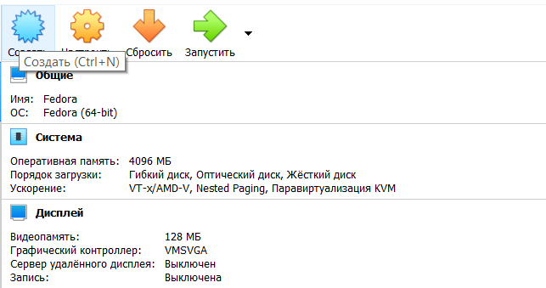

*Создание виртуальной машины.*

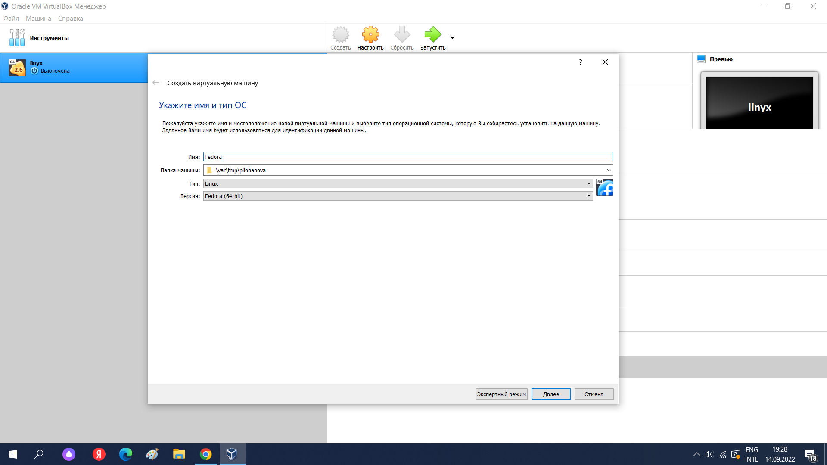

*Указание названия ОС.*

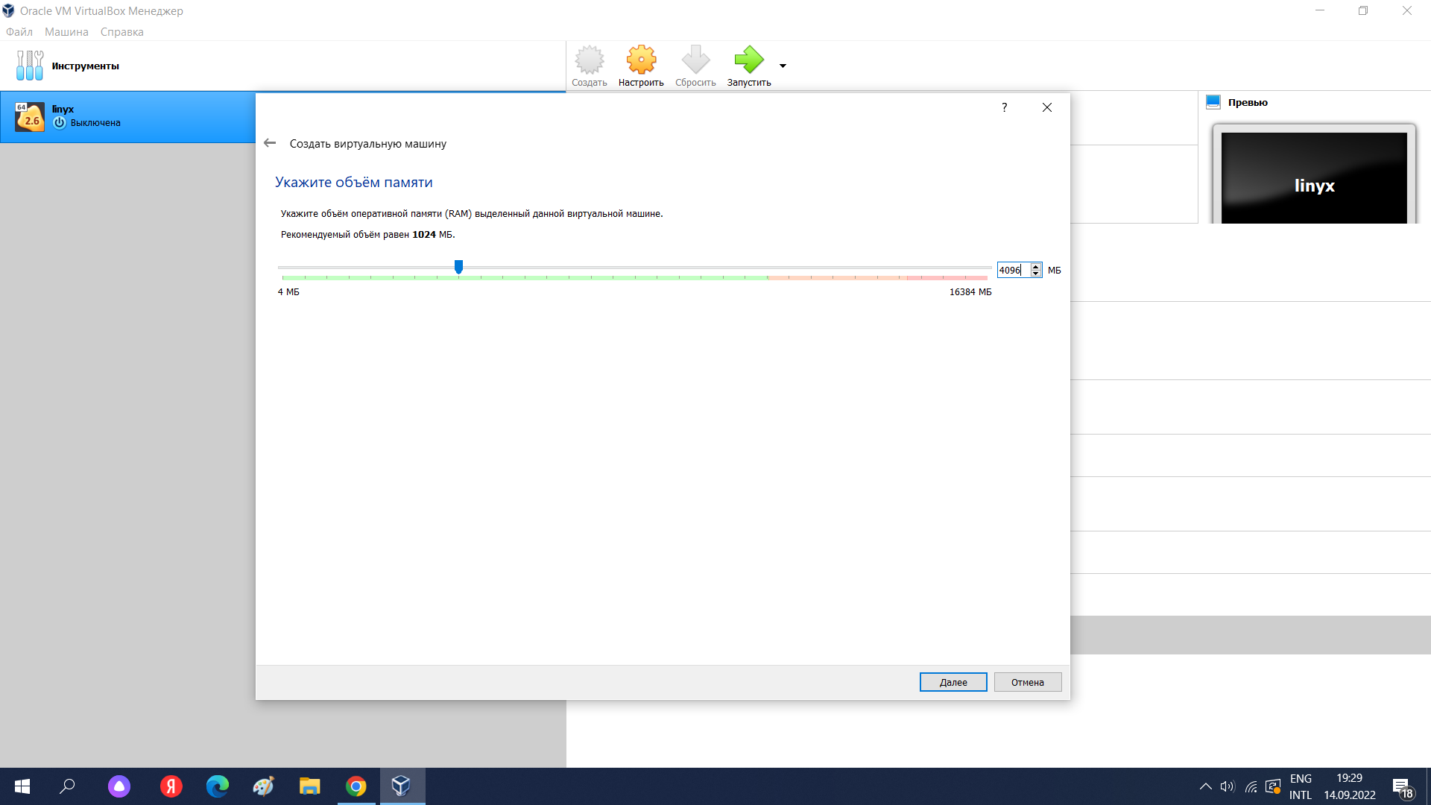

*Выбор объема памяти (4096).*

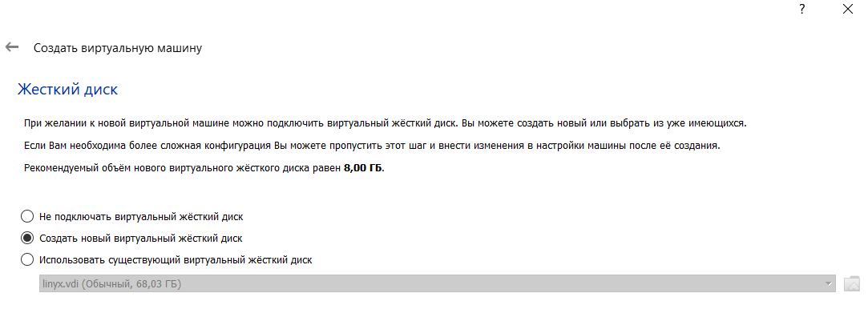

*Создание нового жесткого диска.*

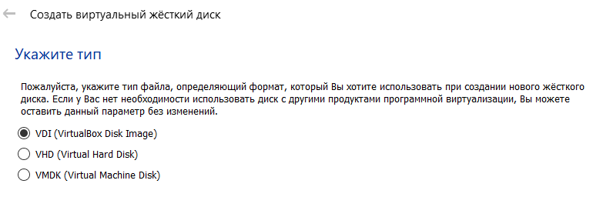

*Тип диска.*

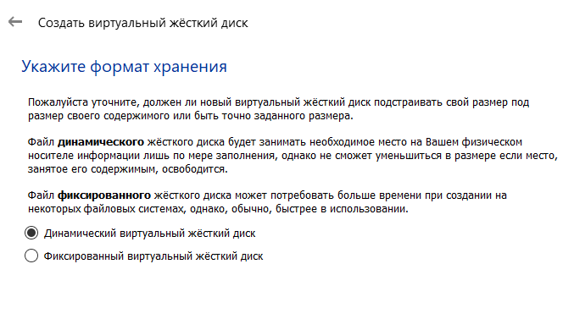

*Формат диска.*

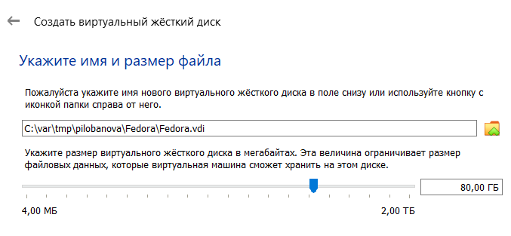

*Размер диска.*

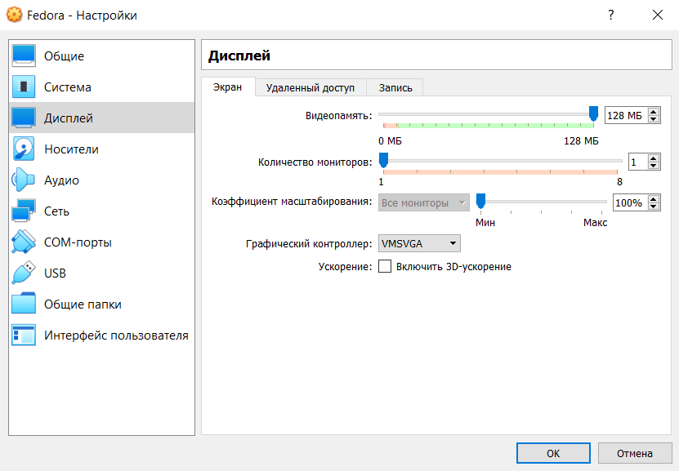

*Выбор объема видеопамяти (128).*

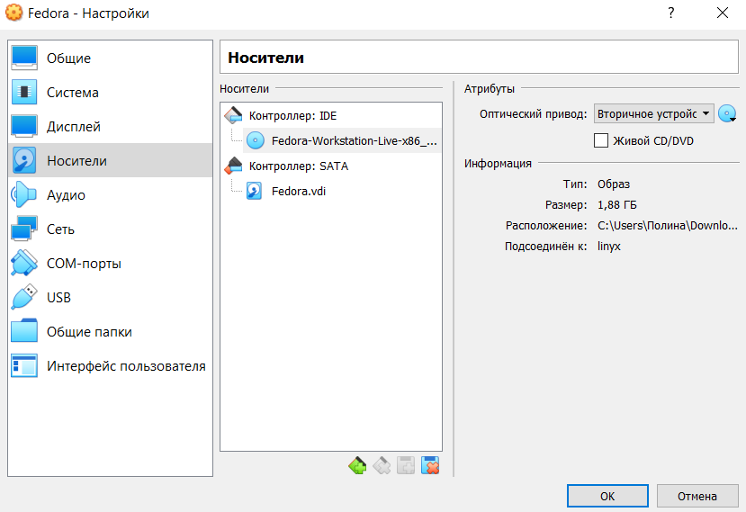

*Добавление оптического диска.*

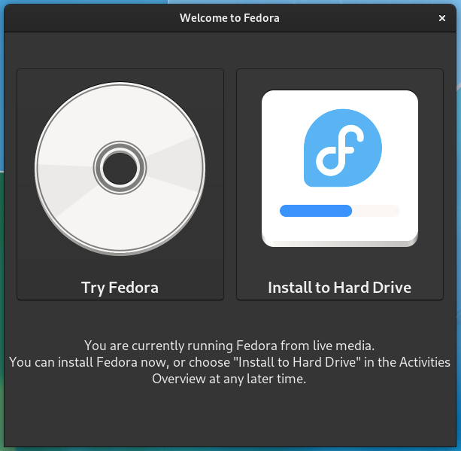

*Запуск виртуальной машины и переход к дальнейшим настройкам.*



*Выбор языка.*

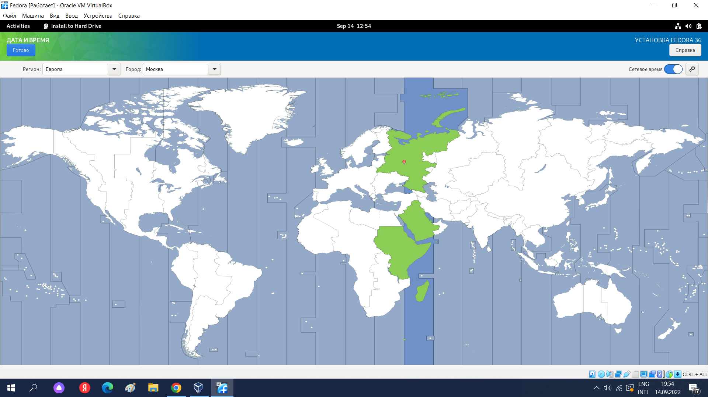

*Выбор часового пояса.*

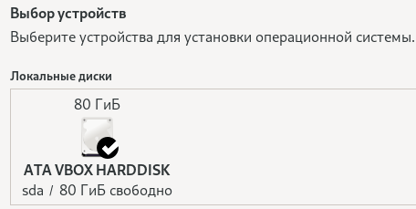

*Выбор устройства для установки ОС.*

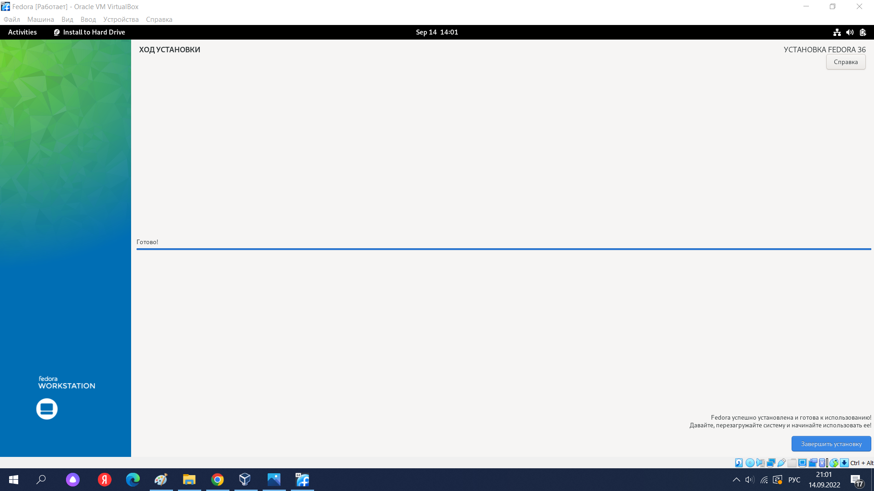

*Завершение установки.*

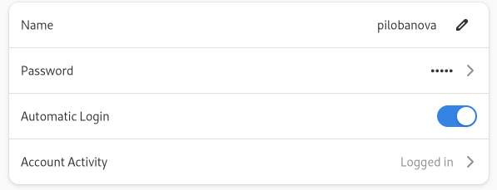

*Создание учетной записи.*

1. Переключимся на роль супер-пользователя.

Переключение на супер-пользователя.

*Переключение на супер-пользователя.*

1. Обновим все пакеты.

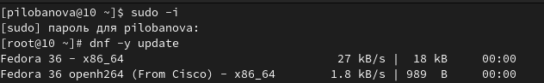

*Обновление пакетов.*

1. Установим программу для удобства работы в консоли.

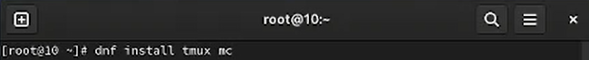

*Установка tmux.*

1. Установим программное обеспечение.

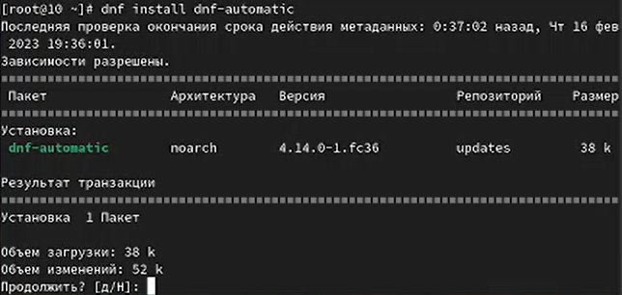

*Установка программного обеспечения.*

1. Запустим таймер.

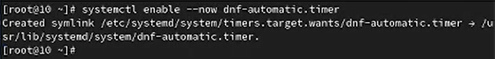

*Запуск таймера.*

1. Для отключения системы безопасности SELinux изменим значение в файле /etc/selinux/config.

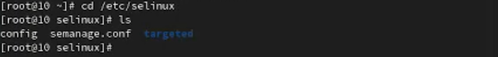

*Переход в каталог.*

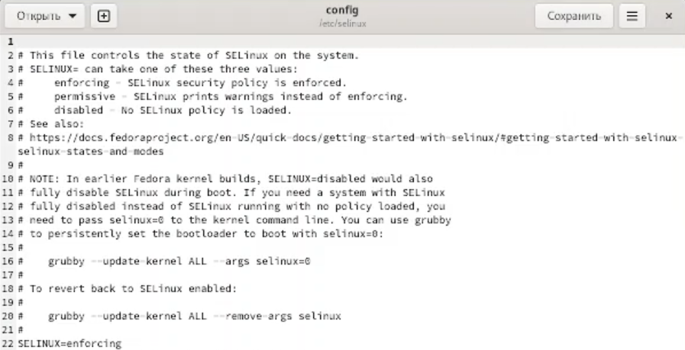

*Изначальные вид файла.*

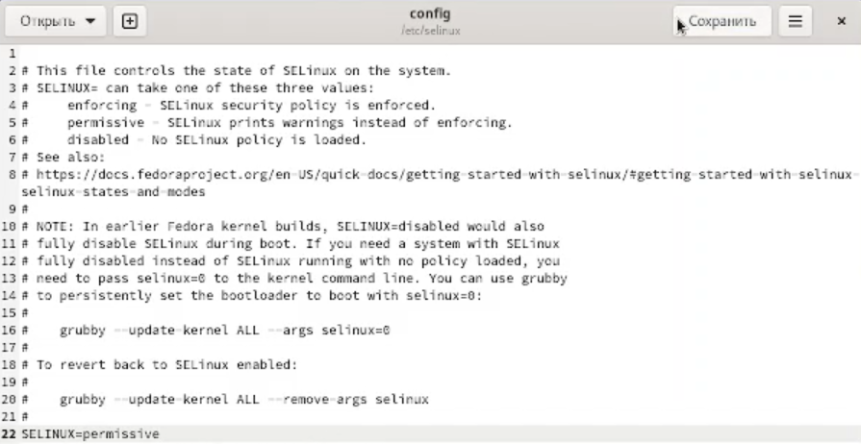

*Измененный вид файла.*

1. Перезагрузим виртуальную машину.

Перезагрузка.

*Перезагрузка.*

1. Установим пакет DKMS.

Установка пакета DKMS.

*Установка пакета DKMS.*

1. Настроим раскладку клавиатуры. Для этого отредактируем конфигурационный файл /etc/X11/xorg.conf.d/00-keyboard.conf.

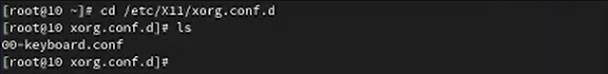

*Переход к файлу.*

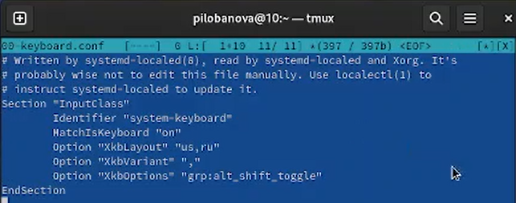

*Исходный текст файла.*

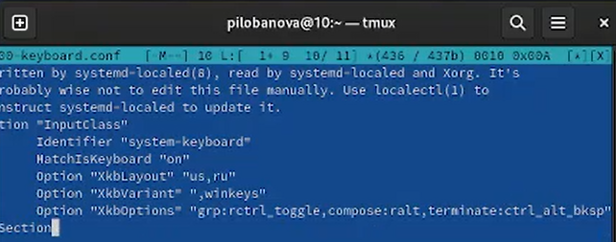

*Измененный текст файла.*

1. Перезагрузим виртуальную машину.

Перезагрузка.

*Перезагрузка.*

1. Поскольку при создании виртуальной машины я правильно указала имя пользователя, то мы пропустим этот шаг.
2. Также в первом семестре мы устанавливали pandoc и texlive.

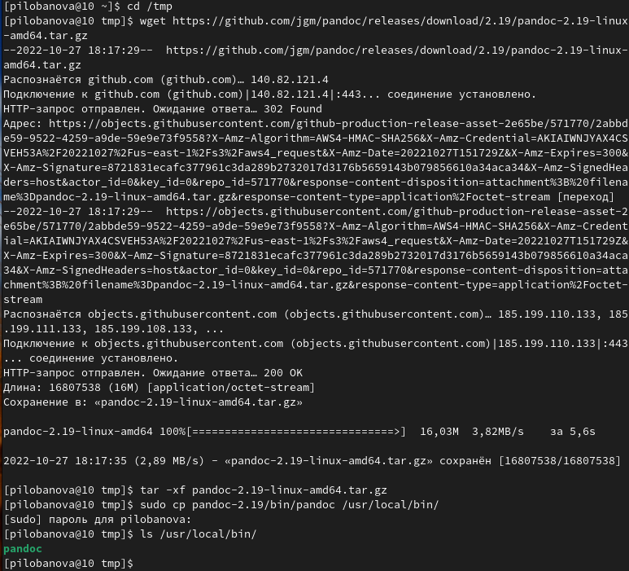

*Установка pandoc.*

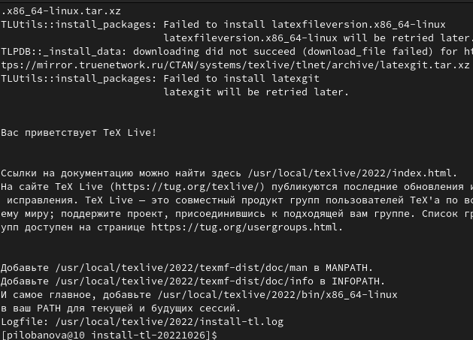

*Установка texlive.*

# 3 Домашнее задание

1. С помощью команд dmesg | less и dmesg | grep -i “то, что ищем” получим Версия ядра Linux (Linux version). Частота процессора (Detected Mhz processor). Модель процессора (CPU0). Объём доступной оперативной памяти (Memory available). Тип обнаруженного гипервизора (Hypervisor detected).

Версия ядра Linux.

*Версия ядра Linux.*

Частота процессора.

*Частота процессора.*

Модель процессора.

*Модель процессора.*

Объём доступной оперативной памяти.

*Объём доступной оперативной памяти.*

Тип обнаруженного гипервизора.

*Тип обнаруженного гипервизора.*

# 4 Контрольные вопросы

1. Какую информацию содержит учётная запись пользователя?
2. Имя пользователя (user name)
3. Индентификационный номер пользвателя (UID)
4. Индентификационный номер группы (GID)
5. Пароль (password)
6. Полное имя (full name)
7. Домашний каталог (home directory)
8. Начальную оболочку (login shell)
9. Укажите команды терминала и приведите примеры:
10. для получения справки по команде –help
11. для перемещения по файловой системе -cd
12. для просмотра содержимого каталога -ls
13. для определения объёма каталога du
14. для создания / удаления каталогов / файлов - mkdir -создание, rm -r - удаление
15. для задания определённых прав на файл / каталог - touch/rm
16. для просмотра истории команд -history
17. Что такое файловая система? Приведите примеры с краткой характеристикой. Файловая система - порядок, определяющий способ организации, хранения и наименования данных на носителях иации в пк, а также в другом электронном оборудовании: цифровых фотоаппаратах, мобильных телефона и тд. Файловая система определяет формат содержимого и способ физического хранения информации, которую принято группировать в виде файлов. Конкретная файловая система и раздел, набор атрибутов файла. Некоторые файловые системы представляют сервисные возможности, например, разграничение доступа или цифрование файлов.
18. Как посмотреть, какие файловые системы подмонтированы в ОС? Df - утилита, показывающая список всех файловых систем по имени устройства, сообщает их размер, занятое и свободное пространство и точки монтирования. При выполнении без аргумента, команда mount выведет все подключенные данные.
19. Как удалить зависший процесс? С помощью команды killall-killall ()

# 5 Выводы

Я приобрела практические навыки установки операционной системы на виртуальную машине, настройки минимально необходимых для дальнейшей работы сервисов.